菜单栏弄白色透明浮到图片上效果

图片上加上橙色透明条加上口号：We believe everyone entitled to complete a family.

1. 首页：“开始旅程”链接页面，

开始旅程文字，标题：“月经周期的开始”

第1天，女方月经第1天飞赴国外。

第2天，身体检查。体检报告结果约需半天，专家评估并制定方案。

第3天，开始促排， 月经第3-9天开始促排卵。大概打6-10天，每天1针。约打针的第4天开始，加打防止卵子脱落的针。在打针期间，医生会约见2-4次，B超检查卵泡发育情况，在确定卵子成熟后，注射破卵针HCG（夜针），让卵子完全成熟，并且脱落，为取卵做准备。

第10天，月经第10-12天取卵。打HCG（夜针或破卵针）后的36小时内完成取卵，取卵彩经阴道超声介导下取卵。

第13天，月经第13-16天胚胎培育。最终受精报告及胚胎筛选（胚胎质量、等级及性别）。

第15天，月经第15-16天移植。移植后要完全卧床静养1天，并补充黄体。

第24天，月经第24-26天（移植后第9天）抽血验孕，即查HCG值。

1. 成功案例：顶部菜单向上展开：“1+6”的形式
2. 试管项目：有三项，三项内容各只有1项，“3+1”，内容是单纯文字介绍加一些图片
3. 试管费用：“圆圈”里文字内容：

62%：医疗费用

10：住宿费用

10：餐饮费用

10：其它费用

8：服务费用

“医疗费用说明”文字：

云荷廷试管费用主要包含医院的医疗费用、海外的住宿费用、海外的饮食费用、海外用车、陪同、翻译等费用，以及我们的服务费用，以下有部分套餐内容供您参考，因个体情况差异，产生的费用也不同，详细套餐请在线或致电联系我们的咨询顾问。

“套餐内容”：（内容先写死，先不做后台）

泰国试管婴儿翻译吃住套餐 ￥6.8万

咨询阶段  
1. 专业咨询顾问全程一对一咨询服务（无限次电话沟通）

2. 协助客户在国内做试管婴儿前的体检

3. 呈送体检报告给泰国资深医生做初步评估

4. 预约泰国资深生殖医院及医生

准备阶段

5. 协助办理签证、代买机票

6. 曼谷机场到酒店专车往返接送服务

7. 赠送本地电话卡一张，含无限上网流量，方便与家人联系

泰国柬埔寨IVF疗程阶段

8. 全周期约见医生及治疗陪同翻译服务，疗程期间资深医务翻译陪同建立IVF诊疗档案、办理疗程期间医疗手续（医务翻译精通中英泰文）

9. 26天泰国酒店型公寓/别墅或柬埔寨酒店住宿服务（房间舒适温馨，厨房餐具齐全、独立卫生间、有线中文电视，无线网络）

10. 26天高级厨师健康营养饮食供应，饮食以营养清淡为主，根据疗程中所需补充的营养搭配

11. 24小时生活热线，协助处理突发、紧急情况

12. 逛街、购物、旅游等生活指导陪同服务  
回国阶段

13. 回国后全程电话跟踪，提供孕期健康指导服务

14. 怀孕期间健康检查咨询解答、产后康复疗养建议  
标准周期外独立发生和计费的项目  
1. 去泰国的签证和往返机票费用  
2. 泰国试管婴儿疗程期间套餐外的住宿、饮食、交通和翻译费用  
3. 如需陪同人员陪同的服务费用及机票费用  
4. 购物、旅游费用自理

泰国试管全包套餐17.8万人民币

咨询阶段

1. 专业咨询顾问全程一对一咨询服务（无限次电话沟通）

2. 协助客户在国内做试管婴儿前的体检

3. 呈送体检报告给泰国资深医生做初步评估

4. 预约泰国资深生殖医院及医生

准备阶段

5. 办理双方赴泰签证各一次

6. 夫妻双方居住地至泰国曼谷往返机票1次（经济舱，往返不超过3000元/人标准）

7. 曼谷机场到酒店专车往返接送服务

8. 赠送本地电话卡一张，含无限上网流量，方便与家人联系

泰国IVF疗程阶段

9. 全周期约见医生及治疗陪同翻译一对一服务，疗程期间资深医务翻译陪同建立IVF诊疗档案、办理疗程期间医疗手续（医务翻译精通中英泰文）

10. 试管婴儿常规治疗服务项目：

*√ 疗程期间的女性身体检查，女性子宫及卵巢的超生波检查，女性抗穆勒式激素AMH检查，血液检查*

*√ 促卵泡药物注射含药费（保妊康、果纳芬等）*

*√ 手术室取卵麻醉及手术费用*

*√ 精液生化分离及处理（男方自取精子于精液容器）*

*√ 休外授精IVF*

*√ PGD/PGS胚胎植入前遗传学诊断、全面染色体筛查费用（含8个胚胎筛选）*

*√ 胚胎植入母体的移植费用*

*√ 帮助胚胎着床药物费用*

*√ HCG抽血验孕费用*

11. 26天国际五星级酒店公寓－Marriott或同级别酒店住宿服务（酒店提供双人早餐、无线上网、有线电视、每日英文报纸、一个安全停车位、免费使用酒店健身设施）

12. 26天健康营养饮食供应，饮食以营养清淡为主，根据疗程中所需补充的营养搭配

13. 提供夫妻双方价值29800元世界级排毒助孕理疗服务，帮助女性放松心情、男性提高精子活力

14. 逛街、购物、旅游等生活指导陪同服务

15. 24小时生活热线，协助处理突发、紧急情况

16. 若逗留超一个月，提供签证延期办理服务

回国阶段：

17. 回国后全程电话跟踪，提供孕期健康指导服务

18. 怀孕期间健康检查咨询解答、产后康复疗养建议

标准周期外独立发生和计费的项目  
1. 试管婴儿套餐外的医疗费用，ICSI单精子注射的费用（如需要）、PESA/TESE手术取精费用（如需要）、孵化费用（如需要）、精子、卵子、胚胎冷冻费用，子宫肌瘤等手术费用（如需要），验孕后的安胎费用  
2. 试管婴儿疗程期间套餐外的住宿、饮食、交通和翻译费用  
3. 如需陪同人员陪同的服务费用及机票费用  
4. 购物、旅游费用自理

美国试管医疗套餐2.8万美金

*√ 疗程期间的女性身体检查，女性子宫及卵巢的超生波检查，女性抗穆勒式激素AMH检查，血液检查*

*√ 促卵泡药物注射含药费（保妊康、果纳芬等）*

*√ 手术室取卵麻醉及手术费用*

*√ 精液生化分离及处理（男方自取精子于精液容器）*

*√ 休外授精IVF*

*√ 精子分析及冷冻精子（单一精子提供者）*

*√ PGD/PGS胚胎植入前遗传学诊断、全面23对染色体筛查费用（含12个胚胎筛选）*

*√ 胚胎植入母体的移植费用*

*√ 辅助胚胎着床*

*√ HCG抽血验孕费用*

不包含：

*√ 12个胚胎后的PGS筛选费*

*√ 每年续约的冷冻存储费*

*√ 诊所之外的检查费用*

*√ 胚胎移植后的药物费用*

5、合作医院：顶部菜单向上展开：“3+N”

6、知识课堂：顶部菜单向上展开：“1+6”

7、关于我们：顶部菜单向上展开：“2+1”，“公司简介”里面上面放一段文字介绍公司，下面：左边是地址及电话（中国杭州世纪大道168号八方杰座大厦1幢303室，电话：400-000-1311），右边是地图（百度地图找，加上公司名称标注）

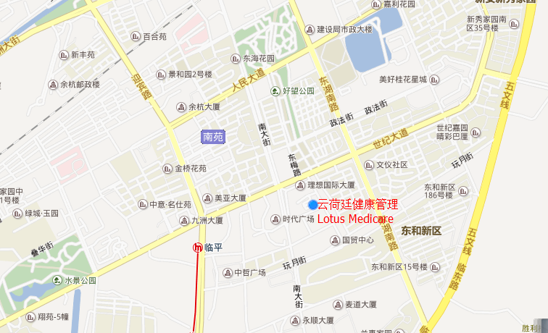

地图加个地址链接：在等公司地址是否已加入百度，如有用公司的，如没有用“理想大厦”

公司简介文字介绍如下：

由于污染、生活工作压力、婚育年龄推迟等综合原因，中国的育龄不孕不育人群数量逐渐增高，不孕不育率接近发达国家水平8%－15%，同时，中国的单身、同性爱伴侣、HIV感染者、癌症患者由于政策和技术限制在中国生育受阻，越来越多的人将眼光放向国外。在这样的趋势中，云荷廷健康管理成立了。

我们与多个国家优秀的辅助生殖机构紧密合作，将先进的海外生育理念和技术信息传播给大众。

我们将怀着责任心、爱心、耐心、同理心，为您提供专业、细致、准确的海外生育医疗咨询建议和辅助配套服务。我们将尽最大努力，使您的海外生育之路顺畅、愉快！

“联系我们”：左边放地址及电话，客户的联系信息放小一些放右边

后续完善的功能

英文、注册登录（登录后能看到捐卵人资料）